|  |
| --- |
| Jean Benoist  Médecin et anthropologue  Laboratoire d’Écologie humaine, Université d’Aix-Marseille III, France.  (2013)  “La traversée devenue mythe : le voyage des engagés indiens vers les îles.”  **LES CLASSIQUES DES SCIENCES SOCIALES** CHICOUTIMI, QUÉBEC <http://classiques.uqac.ca/> |



<http://classiques.uqac.ca/>

*Les Classiques des sciences sociales* est une bibliothèque numérique en libre accès développée en partenariat avec l’Université du Québec à Chicoutimi (UQÀC) depuis 2000.



<http://bibliotheque.uqac.ca/>

En 2018, Les Classiques des sciences sociales fêteront leur 25e anniversaire de fondation. Une belle initiative citoyenne.

**Politique d'utilisation  
de la bibliothèque des Classiques**

Toute reproduction et rediffusion de nos fichiers est interdite, même avec la mention de leur provenance, sans l’autorisation formelle, écrite, du fondateur des Classiques des sciences sociales, Jean-Marie Tremblay, sociologue.

Les fichiers des Classiques des sciences sociales ne peuvent sans autorisation formelle:

- être hébergés (en fichier ou page web, en totalité ou en partie) sur un serveur autre que celui des Classiques.

- servir de base de travail à un autre fichier modifié ensuite par tout autre moyen (couleur, police, mise en page, extraits, support, etc...),

Les fichiers (.html, .doc, .pdf, .rtf, .jpg, .gif) disponibles sur le site Les Classiques des sciences sociales sont la propriété des **Classiques des sciences sociales**, un organisme à but non lucratif composé exclusivement de bénévoles.

Ils sont disponibles pour une utilisation intellectuelle et personnelle et, en aucun cas, commerciale. Toute utilisation à des fins commerciales des fichiers sur ce site est strictement interdite et toute rediffusion est également strictement interdite.

**L'accès à notre travail est libre et gratuit à tous les utilisateurs. C'est notre mission.**

Jean-Marie Tremblay, sociologue

Fondateur et Président-directeur général,

LES CLASSIQUES DES SCIENCES SOCIALES.

Un document produit en version numérique par Jean-Marie Tremblay, bénévole, professeur associé, Université du Québec à Chicoutimi

Courriel: [classiques.sc.soc@gmail.com](mailto:classiques.sc.soc@gmail.com)

Site web pédagogique : <http://jmt-sociologue.uqac.ca/>

à partir du texte de :

Jean Benoist, anthropologue

**“La traversée devenue mythe : le voyage des engagés indiens vers les îles.”**

Un texte publié dans l’ouvrage sous la direction de Laurence Pourchez et isabelle Hidair, ***Rites et constructions identitaires créoles***, pp. 19-28. Paris : Les Éditions des Archives contemporaines, 2013, 344 pp.

M Jean Benoist, anthropologue, nous a accordé le 6 mars 2020 son autorisation de diffuser en libre accès à tous cet article dans Les Classiques des sciences sociales.

Boite_aux_lettres_clair Courriel : [oj.benoist@wanadoo.fr](mailto:oj.benoist@wanadoo.fr)

Police de caractères utilisés :

Pour le texte: Times New Roman, 14 points.

Pour les notes de bas de page : Times New Roman, 12 points.

Édition électronique réalisée avec le traitement de textes Microsoft Word 2008 pour Macintosh.

Mise en page sur papier format : LETTRE US, 8.5’’ x 11’’.

Édition numérique réalisée le 10 avril 2020 à Chicoutimi, Québec.

fait_sur_mac

Jean Benoist

“La traversée devenue mythe :  
le voyage des engagés indiens vers les îles.”



Un texte publié dans l’ouvrage sous la direction de Laurence Pourchez et isabelle Hidair, ***Rites et constructions identitaires créoles***, pp. 19-28. Paris : Les Éditions des Archives contemporaines, 2013, 344 pp.

**Note pour la version numérique** : La numérotation entre crochets [] correspond à la pagination, en début de page, de l'édition d'origine numérisée. JMT.

Par exemple, [1] correspond au début de la page 1 de l’édition papier numérisée.

[19]

Jean Benoist  
*Aix-Marseille Université*

“La traversée devenue mythe :  
le voyage des engagés indiens vers les îles.”

Un texte publié dans l’ouvrage sous la direction de Laurence Pourchez et isabelle Hidair, ***Rites et constructions identitaires créoles***, pp. 19-28. Paris : Les Éditions des Archives contemporaines, 2013, 344 pp.

Le 19e siècle a vu la migration vers les plantations coloniales de la Grande-Bretagne et de la France de très nombreux travailleurs recrutés en Inde. On sait combien la fixation de nombre d'entre eux a transformé le paysage culturel des pays où vivent leurs descendants, et cette présence indienne a été l'objet de nombreux travaux historiques et anthropologiques ; elle a donné lieu à nombre de créations littéraires et à des activités religieuses très diverses.

Toutefois, ce qui suit ne concerne qu'une petite zone de cette vaste migration : quelques îles de la Caraïbe (Martinique et Guadeloupe) et de l'océan indien (La Réunion) et qu'un thème : le souvenir de la traversée de la mer par leurs ancêtres.

On sait combien les descendants de ces travailleurs indiens sont intégrés à la société locale, et la place importante qu'ils y occupent dans tous les domaines de la vie économique et culturelle. Depuis quelques décennies, le renouveau des contacts avec l'Inde, un enrichissement assez général et l'accession d'élites à diverses responsabilités transforment très rapidement les héritages reçus des engagés ; ils introduisent, en particulier sur le plan religieux, des pratiques nouvelles, directement venues de l'inde, et qui en se superposant à celles qui avaient été héritées des premiers immigrés tendent à les refouler en partie.

Malgré les apparences, celles-ci résistent et même se développent, dépassant le cadre des descendants d'Indiens pour diffuser dans de larges secteurs de la population. C'est à ce niveau que ce place ce qui fait l'objet de ces lignes : l'écho d'un récit issu du pays tamoul, et qu'ont transmis les premiers immigrants, ceux qui ont fait le voyage en bateau. Mais cet écho du voyage est singulier. Le récit de la protection des marins par un saint homme musulman du pays tamoul, dépassant l'anecdote, transcendant le temps, est devenu dans les îles un récit fondateur, un véritable mythe d'origine. Il soutient le rituel bien vivant qui rappelle ce passage outre-mer, rituel très pratiqué par certaines parties de la population, dans les zones rurales de la Martinique et de la Guadeloupe marquées par un peuplement d'origine tamoule. En effet, dans les îles françaises la grande majorité des travailleurs venait du sud de l'Inde si bien qu'actuellement, à la Martinique et à La Réunion, la prépondérance tamoule est si [20] grande que les autres immigrants indiens n'y ont guère laissé de traces. À la Guadeloupe, où l'immigration a été plus diverse, l'héritage culturel et religieux de l'Inde du nord est plus important.

Concrètement, la traversée maritime de l'Inde vers les îles n'a pas été seulement un voyage. Elle a marqué une rupture profonde car cette césure avec la vie laissée en Inde était aussi un abandon de la terre indienne, le passage vers cet au-delà des eaux marqué par de fortes réticences. Un passage qui évoque celui de la mer Rouge mais cette fois il s'agit d'une mer noire, porteuse de maléfices et de menaces, et ce passage a été le commencement d'une nouvelle société.

Le voyage, très long vers la Réunion et plus encore vers les Antilles ou la Guyane, a souvent été difficile, assorti de maladies et d'incidents. Les rapports des médecins qui accompagnaient les convois en donnent maints exemples. Au débarquement, les engagés étaient dispersés au gré des demandes des planteurs ; on ne séparait certes pas les membres d'une famille, mais, dans le camp où ils allaient être installés, mais les immigrants se retrouvaient avec des voisins de diverses origines, et ce qu'ils avaient en commun était cette traversée, ce temps fort vécu ensemble. A l'île Maurice on se souvient encore que ces compagnons de route se désignaient entre eux comme « frères de bateau, *dadjee bhai »,* sans distinction d'origine ou d'appartenance religieuse et qu'ils gardaient longtemps contact entre eux.

Les engagés avaient le droit -selon leur contrat- de pratiquer leur religion. Un lieu de culte leur était attribué sur les plantations où ils travailleraient, lieu unique dont les diverses formes de culte devaient s'accommoder. Ils y développèrent peu à peu des temples, essentiellement destinés aux cérémonies adressées à Mariamma, à Kali et à Maduraiveran et à la pratique de la marche dans le feu (fête de Druvévé (Draupadi). Ces premiers temples, transformés au cours des ans, existent toujours. D'autres ont été construits quand les Indiens ont quitté les plantations et acheté des terres, ou, à la Réunion sous la conduite d'Indiens venus de leur propre initiative et dont le statut était plus élevé que celui des engagés des plantations. Tous ces temples ont joué un grand rôle dans le maintien de la cohésion sociale des Indiens des îles. Jusqu'à une époque récente (courant des années 1980) leur architecture et leur statuaire n'avaient guère changé. Depuis que les influences de l'Inde se sont beaucoup accrues, les temples, comme les cultes, se transforment (Benoist et coll., 2004).

L'attention se concentrera sur ici un point, très intéressant, qui n'a retenu l'attention que de quelques chercheurs (Barat, Singaravelou, L'Étang, Benoist) : le culte lié au souvenir de la traversée maritime, tel qu'il se pratique dans tous les temples populaires. On peut voir, surtout aux Antilles, dans ces temples ou à leur voisinage immédiat, des représentations de bateaux, sous forme de peintures ou de sculptures ; elles figurent aussi sur des drapeaux. Elles se rattachent à des cérémonies qui évoquent le voyage en mer des engagés de l'Inde vers les îles. Ces cérémonies ne se font jamais de façon isolée : elles précèdent toujours les autres cultes aux divinités ; on hisse un drapeau sur un mât et on pratique un sacrifice animal. Le tout est accompagné de chants et de rythmes de tambour qui ne sont exécutés que pour cette circonstance.

[21]

Dans toutes les îles, l'explication de cette cérémonie est analogue : elle se trouve dans un récit qui l'associe entièrement à la traversée maritime des immigrants.

Écoutons deux versions de ce récit, en soulignant qu'elles viennent l'une des Antilles, l'autre de l'océan indien.

La première nous est dite en 1973 par le prêtre réunionnais Francis Poungavanon :

« C'était au commencement, quand les Indiens traversaient la mer sur un bateau. C'était au mois de mars. Il a fait un gros temps, un mauvais temps. La mer s'agitait très fort ; elle pouvait déchirer le bateau, le faire chavirer... Alors tous les Indiens ont levé les mains au-dessus de leur tête ; ils ont pleuré, crié et ils ont prié ce Bon-Dieu, Naguru Mira : « Au secours, viens près de nous, donne nous la main, secours notre bateau, sauve nous la vie ! » Alors, ils ont hissé un drapeau pour lui.

Et c'est ainsi notre prière pour Nagouran. Parce que c'est lui qui a sauvé ces gens, qui les a protégés... Mais il y a deux prières : une en tamoul, pour nous et une autre en lascar. Ce n'est pas la même parce que nous ne descendons pas des lascars. Il faut un lascar, un descendant de lascar, pour faire bien le culte.

Mais Nagouran, c'est aussi un fils de Siva. Et il est là pour sauver la vie, pour protéger de la maladie, pour éviter les dangers de mort, les dangers de maladie. Parce que c'est un garçon de Siva qui l'a fait avec sa femme »

La seconde version nous a été contée à la même époque par le Martiniquais Zwoizo, l'un des derniers tamilophones de la Martinique :

« Quand ils sont venus dans le bateau, le bateau a fait naufrage. C'était au mois d'octobre. Le mat s'est brisé, le vent était très fort. Alors ils ont prié. Ils ont fait une prière et ils ont dit que s'ils atteignaient la terre, ils allumeraient une lampe. Ils l'allumeraient pour Nagurumira s'il sauvait leur vie. Ils hisseraient un mat. C'est le mat du bateau. Et ils y mettraient un pavillon, c'est la voile.

Nagurumira, c'est Dieu lui-même, le Dieu des lascars. Ils adorent le même Dieu que moi, mais le nom qu'ils lui donnent est différent. C'est Siva lui même. Il n'y a que le mot qui diffère.. Il y a longtemps, les lascars étaient une nation à part. Mais sur les établissements (sucriers) on était tous ensemble. On ne pouvait pas faire une petite chapelle pour chacun, et le propriétaire nous a donné un seul endroit pour tous. Alors on a tout fondu ensemble. »

Remarquons au passage l'appropriation locale :

- chaque récit situe l'aléa de mer au cours de la période cyclonique mais choisit avec exactitude un des mois où celle-ci se déroule dans son propre environnement ;

- la fusion des engagés sur « l'établissement » et ses conséquences sur les cultes ;

- l'action bénéfique de la divinité s'exerçant spécifiquement sur la traversée d'un bateau de migrants.

Cette appropriation conduit aussi à nombre de variantes, mais elles demeurent mineures, face au thème général et aux éléments significatifs du récit, qui ne changent pas :

La forte tempête pendant le voyage ; un mât qui se brise ; les voyageurs affolés qui prient en levant les mains au dessus de leur tête et s'adressent à une divinité nommée

[22]

Naguru Mira ; le lien entre cette divinité et les lascars (marins musulmans) ; son intégration à l'hindouisme par sa filiation avec Siva.

Là s'enracine la promesse des voyageurs : s'ils arrivaient au bout du voyage, ils allumeraient une lampe pour Naguru Mira, ils dresseraient un mât et hisseraient un drapeau sur lequel une main serait celle du Dieu tandis qu'un croissant de lune et une étoile indiqueraient que le ciel a été dégagé par lui. Promesse hindoue, car Naguru Mira (ou Nagouran) est Siva lui-même, mais puisque c'est la façon dont les lascars (les marins musulmans) le nomment, cela lui donne une double identité qui requiert deux prières, l'une en tamoul, et une autre « en lascar », ainsi qu'en témoignent l'hymne à Naguru Mira où le tamoul est entrecoupé d'invocations telles que « Allah, Bismilla ! » *(cf.* enregistrement dans Desroches et Benoist, 1991)..

Et là, nous devons nous reporter à ce qui se passe encore de nos jours en Inde, dans la ville de Nagore. Ainsi que le décrit Gerry l'Étang qui a étudié cette question :

« Nagore comporte un mausolée (Durgah ou Dargah), géré par la communauté des descendants d'un Wali Allah (ami d'Allah), saint soufi désigné par plus de cinquante noms, dont Nagour Mira, Nagore Meeran, Nagore Meeran Sahib, Mira Sahib, Nagore Shahul Hameed Andavar, ou encore, Hazarath Kuthub.

Le Durgah édite des récits hagiographiques en tamoul, ourdou et anglais qui relatent le parcours messianique du saint en question. Selon ces sources, l'homme, descendant du Prophète Mahomet, serait né en 1504 à Manickappour (près de Allahabad), dans une famille arabe originaire de Bagdad. Envoyé d'Allah, il reçut de ce dernier des pouvoirs étendus et la mission de propager l'Islam à travers le monde. Au terme d'un parcours messianique parsemé de miracles, le prophète devait s'établir à Nagore et y faire souche. » (L'Étang, 2008).

Parmi les nombreux prodiges accomplis en Inde par le saint plusieurs concernent des navires menacés par la tempête. Des ex-votos déposés dans le Durgah le rappellent.

C'est de cette protection qu'ont reçue les voyageurs vers les îles que leurs descendants remercient le saint. Aux Antilles, le culte a lieu avant la plupart des cérémonies hindoues (fêtes de Kali, de Mariemin, etc.). Tout d'abord, un drapeau porteur d'une main et d'une étoile est hissé sur un arbre, en général à distance du temple ; puis le sacrifiant sacrifie un ovin. Le rituel montre clairement l'origine musulmane du saint. L'animal sacrifié est égorgé, la tête tournée vers l'Est, et non décapité. Les symboles interprétés comme ceux d'un Dieu intervenant dans un naufrage en étendant sa main, puis d'un ciel apaisé sont aisément identifiables (main, croissant, étoile) comme musulmans. Toutefois, jusqu'à une date récente, seuls quelques officiants faisaient explicitement le rapprochement avec l'islam en évoquant comme nous l'avons vu les « lascars », mais cela échappait à la grande majorité des fidèles. Pour la plupart d'entre eux, il s'agissait d'une étape particulière du culte hindou. Etape nécessaire, car ce prélude indispensable à toute cérémonie, exprime le souvenir de la protection accordée durant la traversée. Il dit que l'on est venu d'ailleurs et le Dieu a permis l'arrivée sur la nouvelle terre. Cette occasion permet aussi de lui demander d'autres bienfaits. Mais il y a là bien plus qu'un remerciement. De la même façon que la traversée a marqué un commencement, a été littéralement une initiation, le culte marque le commencement des cérémonies, le renouvellement du passage initial.

[23]

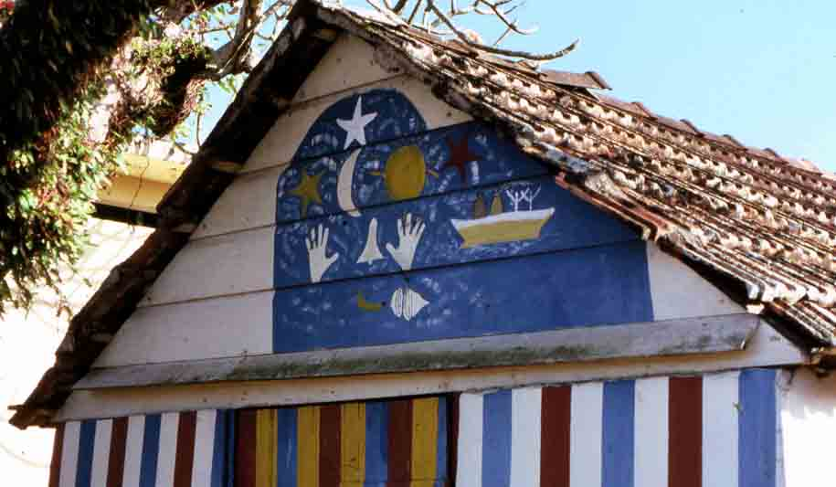

Figure 1 : la traversée, Martinique, Sainte-Marie

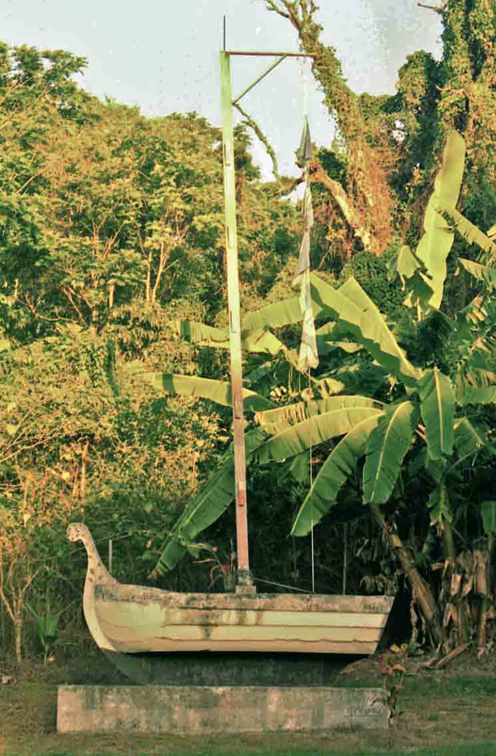

Figure 2 : le navire et le mat, Guadeloupe

Chaque temple a son mât. À la Réunion, il est généralement dressé sans représentation du bateau et il est confondu bien souvent avec d'autres mats cérémoniels. Aux Antilles par contre le bateau occupe souvent une place importante ; la remémoration pousse parfois, notamment à la Guadeloupe à implanter le mât sur une base en forme de bateau, plus ou moins réaliste. Les représentations de bateau sont nombreuses. Il s'agit soit de dessins de bateaux sur le drapeau, soit de peintures murales dans les temples ou sur leur façade. Il existe aussi des bateaux de petite taille à l'intérieur de certains temples (fig.4), très semblables aux ex-voto du *durgba* de Nagore, D'autres bateaux, beaucoup plus importants, sont édifiés hors des temples (fig. 3 et 4).

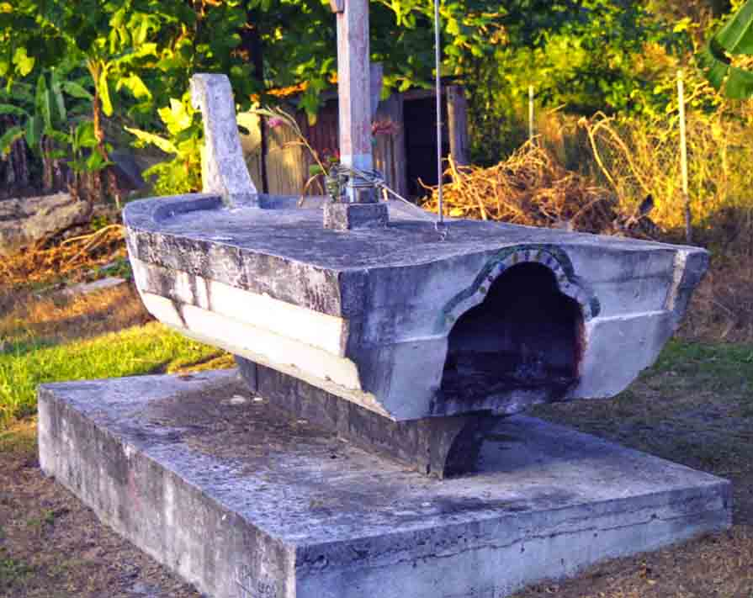

Figure 3 : le navire, Guadeloupe

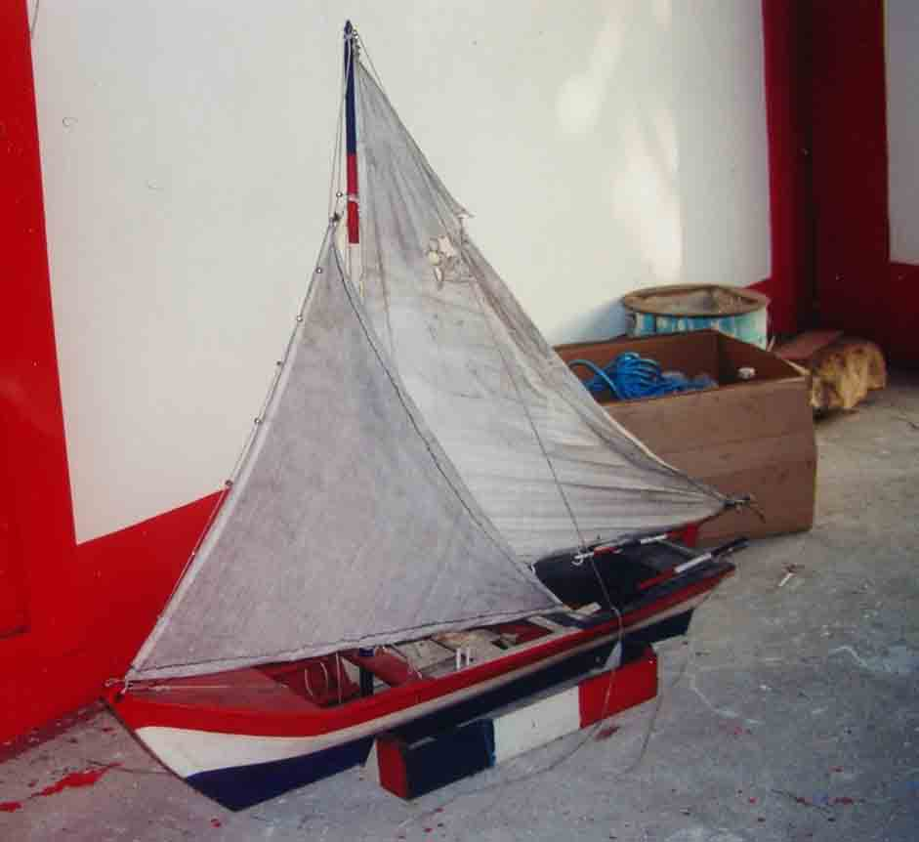

Figure 4 : bateau dans un temple, Guadeloupe

[24]

Examinons certaines de ces représentations. Sur le fronton d'un petit temple de la Martinique maintenant disparu (fig. 1) figuraient tous les symboles associés au culte. On voit le bateau avec les passagers, et les marins, vêtus de blanc, qui prient en levant les bras vers le ciel. Figurent aussi une étoile et un croissant, indiquant que le ciel est désormais sans nuage, depuis que la main du saint, étendue sur la mer l'a calmée. Le soleil est lui aussi présent ; aux cotés des mains de la divinité, et de diverses offrandes qui lui sont destinées.

Le plus souvent ces symboles figurent sur le drapeau hissé sur un mât de bambou avant la cérémonie Puisqu'il est celui du navire qui a transporté les émigrants, le drapeau est aux couleurs françaises ; le mât lui-même est le plus souvent décoré des trois couleurs bleu, blanc et rouge, (fig. 3). La décoration du drapeau est parfois simplifiée et ne représente que le ciel étoile. La représentation d'un bateau peut être bien plus réaliste, qu'il s'agisse d’une peinture ou d'une maquette. Le fait que le voyage des émigrants les conduise vers un territoire français est rappelé par les couleurs nationales : Le mat et parfois le bateau sont décorés en bleu, blanc, rouge.

Lorsque le bateau est bien plus grand, en particulier à la Guadeloupe, il devient un autel qui reçoit les offrandes. Cette représentation du navire des émigrants peut être très réaliste et on perçoit l'importance attachée au mât qui est le lieu central de toute cérémonie à Naguru Mira.

On a pu observer quelques changements au cours des dernières décennies, changements qui ne sont pas sans signification.

Pendant longtemps, les Indiens des Antilles ont ignoré l'origine musulmane des offrandes et des prières à Naguru Mira ; fidèles aux pratiques, ils en ont entièrement dérivé le sens vers l'hindouisme. Cette longue ignorance de la part islamique du culte a cessé quand les chercheurs ont fait leurs premières publications au cours des années 1970-80. En général cela n'a pas eu d'influence et le culte s'est maintenu tel qu'il était depuis un siècle. Mais parfois cela a eu des conséquences. Certains prêtres ont supprimé le culte pour restaurer un hindouisme sans mélange. Mais cela est rare. D'autres ont au contraire insisté sur son origine musulmane, sans cesser cependant de l'intégrer à leurs cérémonies. Un exemple frappant est donné par un bateau construit à la fin des années 1990 à la Guadeloupe (fig. 6). La structure générale est conservée : forme du bateau, peinture tricolore du mât. Mais un personnage aux traits d'ayatollah se tient sur le bateau. Il brandit dans une de ses mains une conque, ce coquillage qui servait de trompe d'appel aux pêcheurs. La couleur de son vêtement, et sa longue barbe noire montrent sans ambiguïté qu'il est musulman.

À la Réunion, l'évolution a été différente. Le mât seul est représenté ; il existe dans tous les temples populaires. Nagoor Mira est devenu « Nargoulan », et son origine musulmane est connue depuis longtemps par quelques individus qui disent avoir un ancêtre musulman. On a vu que le mythe est conté dans des termes très proches de ceux qui sont employés aux Antilles et la convergence entre les deux appropriations, sur des terre aussi éloignées l'une d e l'autre est frappante. À la Réunion aussi, le lien du « saint » avec la traversée maritime est toujours fait, même si les représentations d'un bateau et des autres symboles n'existent à peu près exclusivement que sur le [25] drapeau. Au pied du mât une niche contient souvent une main découpée dans du métal, et un tableau représentant un cavalier musulman (fig. 5 et 6)

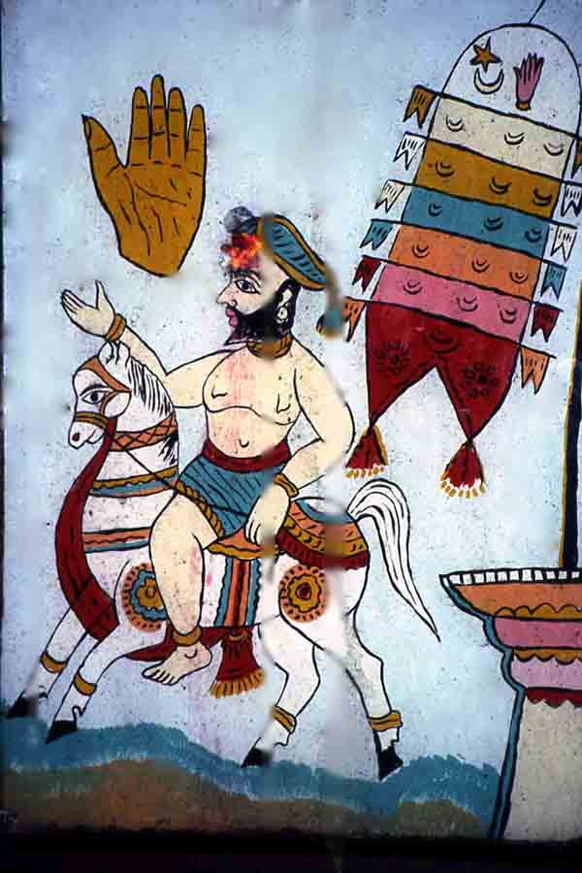

Figure 5 : Nagouran, Réunion

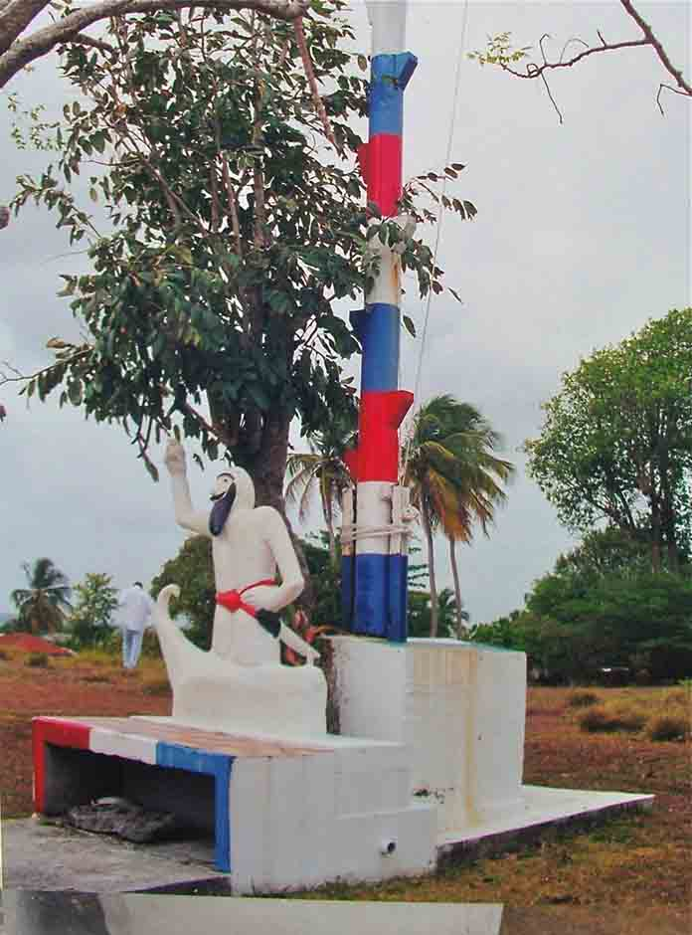

Figure 6 : Naguru Mira, représenté comme un musulman, Guadeloupe

Partout cette iconographie et ce culte sont très vivants. Leur place est toujours très importante. Ils servent toujours à rappeler le voyage. Mais quel voyage ? Le voyage est situé hors du temps historique. Il ne s'agit pas de se souvenir d'un voyage en particulier, mais de dire l'essence du voyage. Le rituel, en s'incorporant aux cultes, transpose le voyage des immigrants dans l'univers religieux, mais surtout il fixe un récit de la traversée. Ce n'est pas telle ou telle traversée particulière qui est évoquée, mais La traversée, qui glisse ainsi vers le mythe. Le culte donne sens au passage de la mer. La menace de la tempête, et son apaisement par Dieu se placent dans le temps des épopées. Il prend place parmi les hauts faits que narre, au soir des cérémonies, le théâtre dansé : il est de la même famille que les épisodes du Mahabaratha ou du Ramayana que représente ce théâtre. L'Inde évoquée est la même ; on ne la situe pas sur une carte géographique mais dans un espace qui n'est pas celui de la terre. Et le rite d'ouverture des cérémonies, en faisant revivre ce mythe, ranime le souvenir de ce passage en disant à la fois la rupture fondamentale qu'il a été et la continuité qui demeure malgré tout.

De nos jours, cette perception mythique rencontre la présence de l'Inde réelle. Les voyages, les films, les objets importés donnent une nouvelle image de l'Inde. L'Inde devient plus proche, plus concrète. Il arrive alors que les couleurs françaises du mât ou du bateau soient remplacées par le jaune ou les couleurs du drapeau de l'Inde indépendante. [26] La connaissance historique de la migration progresse beaucoup. Les historiens étudient les nombreux rapports sur ces traversées, (rapports des médecins, journaux de bord, états des embarquements, et parfois listes de passagers). Les romanciers ont pris pour thème le passage vers les îles, voire le retour vers l'Inde.

Mais la mémoire nouvelle ne chasse pas le mythe. Chez certains romanciers, elle vient au contraire le renforcer. D'une part il y a l'événement, inscrit dans le temps de l'histoire, mais il y a aussi l'autre traversée, celle où la main de Dieu a apaisé les flots. Ces deux mémoires sont d'ordre différent. La première se transforme à mesure que progressent les travaux des historiens. La seconde s'est fixée, après s'être enrichie du souvenir du voyage et de la mémoire religieuse de l'Inde. Elle a construit, à travers les récits relatifs à Naguru Mira un véritable mythe d'origine et elle le représente dans le rituel.

Le saint musulman d'une ville de l'Inde du sud qu'ont invoqué les marins qui convoyaient les émigrés, a pris un nouveau visage. Il est devenu le fondateur de ce mythe. Malgré les changements contemporains et les précisions apportées par l'histoire, l'espace mythique demeure intact et il garde toute sa place dans les cultes et dans les esprits.

Le passage de la mer, qui a été une rupture majeure, a été aussi une naissance. La naissance d'un peuple dans une synthèse de croyances. C'est ce que dit le mythe par les chants, les sculptures et les offrandes à Naguru Mira.

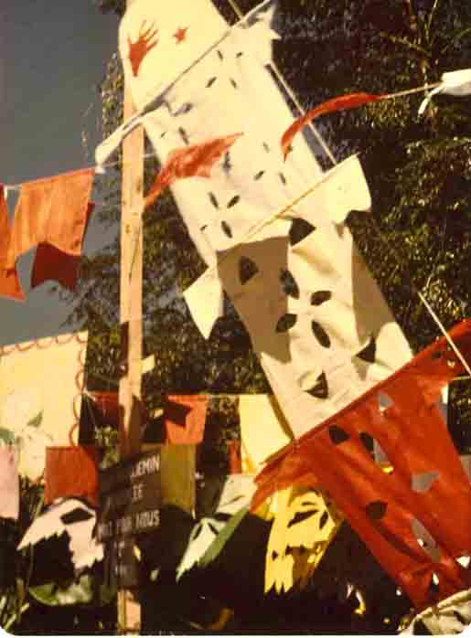

Figure 7 : « Pavillon », St Gilles les Hauts, Réunion.

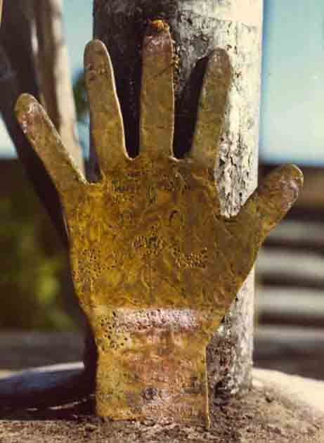

Figure 8 : Temple Ti-Francis, La Plaine St Paul, Réunion

[27]

Références bibliographiques

BARAT Christian, 1989. *Nargoulan. Culture et rites malbar à La Réunion.* St Denis de la Réunion, Tramail

BENOIST Jean 1998. *Hindouismes créoles.* Paris C.T.H.S., 305 p.

\_\_\_\_\_, 2008. « À propos des changements historiques et contemporains de l'hindouisme aux Antilles », *Études créoles,* n° l-2, pp 15-26

BENOIST Jean, Monique DESROCHES, Gerry L'ÉTANG, Francis PONAMAN, 2004. *L’Inde dans les arts de à la Guadeloupe et de la Martinique* Matoury, Ibis Rouge.

DESROCHES Monique et BENOIST Jean (éd.), 1991. *Musiques de l'Inde en Pays créoles,* Montréal, Compact dise, UMMUS.

JANAB GULAM GADHIRU NAVALAR, 1963. *Nagore Andavar History,* Nagore, Nagore Shariff.

S.A. SHAIK HASAN SAHIB QADHIRI, 1980. *The Divine Light of Nagore,* Nagore, Durgah Shariff.

L'ÉTANG (Gerry) (dir.) 1989 *L'Inde en Nous. Des Caraïbes aux Mascareignes*, *Carbet,* Fort-de-France, n° 9.

\_\_\_\_\_, 1994. (dir.), *Présences de l'Inde dans le monde,* Paris, L'Harmattan / Presses universitaires créoles.

\_\_\_\_\_, 2008. Nagour Mira : une figure islamique dans l'hindouisme tamoul de la caraïbe *Montray Kreol n° d'octobre.*

MOHAMMADA, Malika, 2007. *The foundations of the composite culture in India,* Delhi : Aakar Books

SINGARAVELOU, 1975 *Les Indiens de la Guadeloupe,* Bordeaux, impr. Deriau.

WEBER, J. 1994, « La vie quotidienne à bord des 'Coolie ships' à destination des Antilles. Traite des Noirs et 'Coolie trade' : la traversée », dans R. Toumson (dir.), *Les Indes Antillaises,* Paris, L'Harmattan, p. 47.

Site à consulter : <http://www.nagoredargha.com/>

Fin du texte